9-тақырып
Жолдарды қардан тазарту.
Қар тазалау жұмыстарының түрлері мен сыныптамасы; Қар тазалау патрульдері; Патрульдеудің технологиялық схемалары; Шоғырланған қар тазалау кезіндегі жұмыстардың технологиясы; Қар тазалау техникасының жұмыс кестелері.
9.1 Жолдарды қардан тазалау
Қар жол бетіне қар жауғанда, қарлы боранда, көшкін түскенде түседі. Сондықтан қысқы күтіп-ұстаудың құрамдас бөлігі қар тазалау болып табылады, оның құны қысқы күтіп-ұстауға арналған жалпы шығындардың 40-50% - ын құрайды. Қар тазалау жұмыстарының келесі түрлері бар:
* қар тазалау патрулі;
* біліктерді алып тастау;
* қалыңдықтағы қар шөгінділері мен қар борасындарын тазалау;
* едәуір қалыңдықтағы қар құрсауын тазалау;
* көшкін үйінділерін тазалау.
Автомобиль жолдарын қардан тазартуды арнайы қар тазалайтын машиналар жүргізеді, оларды қолдану шарттары 6 кестеде келтірілген. Жолдарды қардан тазартудың негізгі түрі-қар тазалау. Патрульдік тазалау кезінде жол бұрқасын немесе қар жауу жалғасып жатқан уақыт ішінде қызмет көрсетілетін учаске бойынша машиналардың жүйелі өтуі (патрульдеу) арқылы тазартылады. Патрульдік қар тазалау жеке қар тазалағыштармен немесе соқалы-щеткалы қар тазалағыштар жасағымен 30-60 м. аралықпен жол осінен жол жиегіне қарай қарды жылжыта отырып, 0,3-0,5 м. жолды жаба отырып жүргізіледі.
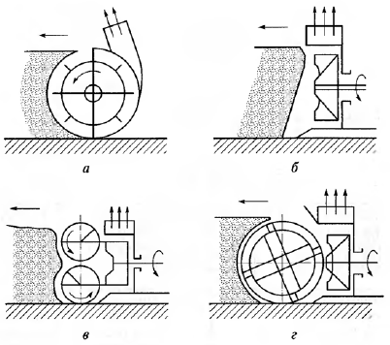
6.1-сурет қар тазалағыштардың жұмыс органдары:
а-фрезерлік; Б-роторлық; в-шнекороторлық; г-фрезерлік-роторлық
Кесте 6.1
Машина | Предельная плотность снега, г/см³ | Предельная толщина слоя снега, м |  | Целесообразная область применения
Машина | Предельная плотность снега, г/см³ | при полной ширине захвата | при неполной ширине захвата | Основная область применения | Возможная область применения
Одноотвальный плужный снегоочиститель | 0,3 | 0,3 | 0,7 | Патрульная снегоочистка | Уширение полосы расчистки
То же, с боковым отвалом | 0,3 | 0,3 | - | Уширение полосы расчистки при патрульной снегоочистке | Патрульная снегоочистка
То же, со средним ножом | 0,5 | 0,1 | 0,3 | Ликвидация снежного наката в начальной стадии его образования | Патрульная снегоочистка
Двухотвальный плужный снегоочиститель на автомобильном шасси | 0.4 | 0,4 | 0,8 | Расчистка снежных заносов до 0,5 м | Уширение полосы расчистки
Двухотвальный снегоочиститель на шасси трактора | 0,6 | 1,0 | 1,2 | Прокладка снегозащитных траншей. Устройство автозимников | Расчистка заносов. Прокладка колонных путей
Шнекороторные и фрезернороторные снегоочистители | 0.6 | 1,5 |  | Расчистка снежных заносов или снегопадных отложений большой толщины. Удаление снежных валов. Расчистка лавинных завалов
Автогрейдеры | 0,6 | 0,5 | 0,6 | Расчистка снежных завалов и снегопадных отложений средней толщины
Бульдозеры | 0,7 | 1,0 |  | Расчистка снежных отложений большой толщины | Прокладка снежных траншей
Валоразбрасыватели | 0,6 | 1,5 |  | Удаление снежных валов

Тазалауды қар жауған немесе боран болған сәттен бастап бірден бастау керек. Жұмыс басталған кезде автомобиль дөңгелектерімен бос қар патрульдік қар тазалау кезінде іс жүзінде алынбайтын еңіс қабатқа айналады.
Қар тазалағыш машиналар қозғалыс жылдамдығына байланысты жол төсемінен тыс қардың өнімділігі мен лақтыру қашықтығын арттыру мақсатында кемінде 30-35 км/сағ. жылдамдықпен жұмыс істеуі тиіс:
Қар тазалағыштың қозғалыс жылдамдығы, км/сағ 30 35 40 45 50 60
Қарды лақтыру қашықтығы, м 6,7 9,2 10,2 12,1 12,8 17

Жолдың жүру бөлігіндегі қар қалыңдығының 10-нан 30 см-ге дейін ұлғаюымен қар тазалау машиналарының қозғалыс жылдамдығы 50-ден 35 км/сағ-қа дейін төмендейді.
Көлбеулерден өтетін жол учаскелерінде (жартылай қармен немесе жартылай қармен-жартылай шұңқырмен) қар тазартуды жоғарғы еңіс жағынан бастау және қарды жүйелі өту жолымен төменгі еңіс жағына жылжыту ұсынылады.
Патрульдік машиналардың технологиялық схемасы жолдың тазаланатын бетінің еніне, желдің бағыты мен жылдамдығына байланысты. Қар тазалау машиналарының буыны бір бағытта бір өту кезінде жол жиегінде рұқсат етілген қалыңдықтан артық біліктер құрмай, жолдың тазаланатын бетінің жартысынан қар тазартылатындай етіп таңдалады.
Жолда жиналған борпылдақ қар қабатының рұқсат етілген қалыңдығы қардың қарқындылығына және қар жинау уақыты деп аталатын қар тазарту машиналарының өту уақыты арасындағы уақытқа байланысты. Сондықтан қар тазалайтын қар тазалау машиналарының саны машиналардың өту жолдары арасындағы үзілістерде жиналатын борпылдақ қар қабатының рұқсат етілген қалыңдығына тікелей байланысты. Қар тазалағыштардың талап етілетін саны формула бойынша айқындалады (әдістемелік нұсқауды қараңыз).
6.2-кесте - жолдарды қыста күтіп-ұстауға арналған механикаландыру құралдарының негізгі параметрлері және олардың ең аз қажетті саны
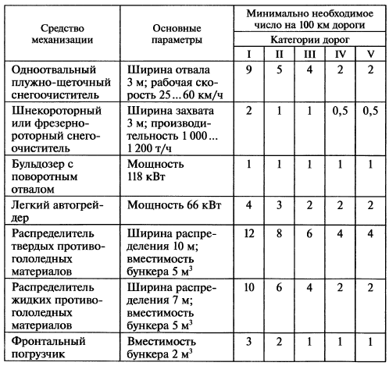
Екі жолақты жолдарды күшті бүйір жел болмаған кезде тазарту осьтен жол жиегіне дейін жүргізіледі (сурет. 6.2) жер төсемінен тыс қарды лақтыра отырып, бір үйінді соқалы қар тазалағыштар буынының кезекті дөңгелек өту жолдарымен.
8-9 м дейін тазаланатын бетпен тазалауды қосымша бүйірлік пышағы бар бір қуатты жылдам қар тазалағышпен жасауға болады. 6-10 м/с жылдамдықпен бүйірлі жел болған кезде тазарту соқалы бір үйінді қар тазалағыштардың өтуімен, қарды жел жиегінен жел жиегіне ауыстыра отырып орындалады. Бұл технологияда тазаланатын қармауыштың соңындағы қайырманың орнын өзгерту немесе бұрылмалы қайырмалары бар қар тазалағыштарды қолдану қажет.
Қарды тазаланатын жолақтың барлық ені бойынша бір жақты жылжытқан кезде соқалы қар тазалағыштың соңғы өтуінен кейін жол жиегінде қар білігі пайда болуы мүмкін екенін ескеру қажет. Оны жою үшін тазалау машиналары буынының құрамына білік шашқышты қосу қажет.
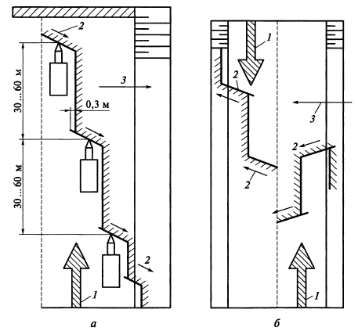
6.2-сурет жолдарды қардан тазартудың технологиялық схемалары:
а – осьтен жол жиегіне дейін; б-бір жол жиегінен екіншісіне жел бағыты бойынша;
1-қар тазалау машиналарының қозғалыс бағыты; 2-қарды лақтыру бағыты; 3-желдің бағыты

Бақылау сұрақтары:
1. Жолдарды қардан тазалау. Қар жинау жұмыстарының түрлері мен жіктелуі;
2. Жолдарды қардан тазалау. Қар жинаушы патруль;
3. Жолдарды қардан тазалау. Патрульдеудің технологиялық схемалары;
4. Жолдарды қардан тазалау; Қар тазалау кезіндегі жұмыс технологиясы; Қар тазалау техникасының жұмыс кестесі

